Имена, имена, имена-
В нашей речи звучат не случайно:
Как загадочна эта страна –
Так и имя – загадка и тайна.

Говорят, когда человек рождается, на небе загорается звездочка, которая определяет его дальнейшую судьбу. Влияет на характер и судьбу человека и созвездие, под которым он родился. И, конечно же, большое значение имеет имя, которое дают родители ребенку при рождении.
27 апреля с учащимися 3 класса МБОУ Масловской ООШ прошло внеурочное дистанционное занятие по теме: «Тайна твоего имени», где мы приоткрыли тайну наших имён.
Провели конкурсы: «Вагончики-полуимена». «Полное имя». «Угадай имя». «Тезки». «Посчитай». В конце занятия дети получили задание: выполнить проект на тему: «Тайна моего имени» по плану:
- выяснить, что означает моё имя;
- спросить родных, кто выбирал имя мне;
- найти, кто из известных людей носил или носит моё имя.
И вот какие работы у нас получились:

Любименко Елизавета. « Значение имени Елизавета. История возникновения моего имени»
Имя Елизавета происходит от древнееврейского имени, которое в переводе значит Божья клятва. Имя светлое, красивое и надёжное. Его устремлённость, как выпущенная стрела, острая и гибкая, скользит и вонзается в дальнюю цель.
Каждое имя имеет свое описание и вот, что можно рассказать обо мне:
Что сказать о Лизавете?
Лучше нет на белом свете!
Эта девочка – умна.
Терпелива и добра.
С детства Лиза шаловлива.
С ранних лет трудолюбива.
Не подвержена капризам!
Хочет Лиза всё успеть:
Прочитать и посмотреть!
В группе часто верховодит.
Игры новые заводит!
Любит в первых быть рядах!
Для неё неведом страх!
Энергичность – её сила.
Потому и заводила!
История выбора моего имени.
Меня зовут Елизавета. Так меня назвала мама. Ей хотелось, чтобы имя было красивое и редко встречалось.
Я люблю своё имя, и мне нравится, что оно может звучать по-разному: Лизонька, Лизочка, Лизуня, Лизуша, Елизаветочка, Веточка, Ветонька.

Известные люди с именем Елизавета
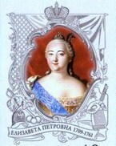
Есть много знаменитых людей с именем Елизавета.
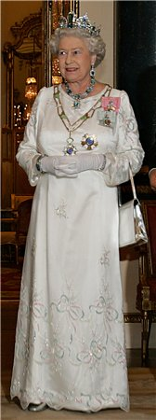
Елизавета I Петровна — российская императрица.
Елизавета II (королева Великобритании)
Елизавета Ярославна — дочь Ярослава Мудрого
Елизавета Гердт – российская балерина
Елизавета Арзамасова – юная актриса
Элизабет Тейлор – американская киноактриса
Елизавета Бем – русская художница, издательница первых открыток
Лиза Чайкина – советская партизанка
Елизавета Боярская – российская киноактриса
Важно помнить, что имя – это не наряд, который можно надевать по праздникам, можно подарить или выбросить. Значение имени - часть личности, дается оно только единожды и сопровождает человека всю жизнь.
« Не имя красит человека, а человек имя»

Классный руководитель: Сульженко Наталья Николаевна

